安防系统平台、管理和控制
学校配备一套智慧校园安防系统，该套安防系统以校园专网为传输平台，由校园视频监控系统、电子巡更系统、红外线报警系统、消防自动报警系统等安防系统组成，实现对校园视频监控、入侵报警、电子巡更、电子监考、消防报警、紧急广播系统的统一管理和控制。
校园视频监控系统
学校建有基于专网传输、校园网络查看、覆盖整个校园的视频监控系统。该套视频监控系统共318枚高清数字摄像头，覆盖学校教学空间、实训空间、生活空间等区域，实现校园视频监控全覆盖。
校园视频监控系统是利用监控设备对学校场所进行全方位、全高清视频立体化管理和监控。校园视频监控系统其结构可分为：视频数据采集、数据传输、控制和显示记录四部分。可以对摄像机、云台进行远程控制，设置各种报警与联动，并对监控内容进行数字录像和储存，对数字录像文件进行编辑、检索和回放功能。支持电子监考功能。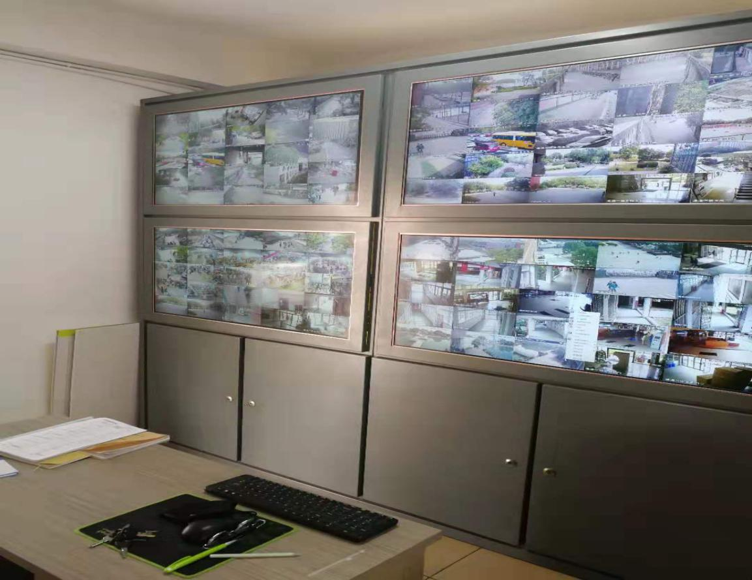

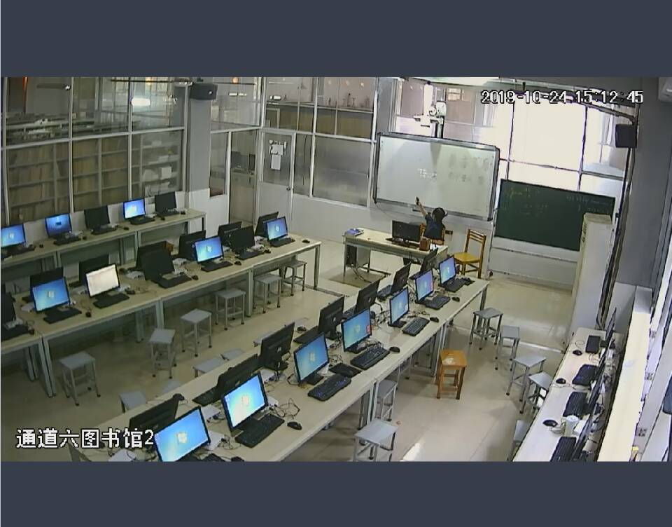
一键式报警系统
一键式报警设备通过一点触压的红波报警按钮报警，报警信号通过4G/有线网络传输到110报警中心，根据报警设备在GIS地图上的定位准确掌握报警人所在的地理位置。便于调派警力对警情进行及时处理，通过对报警设备周边摄像头一键搜索与播放，实现报警联动。
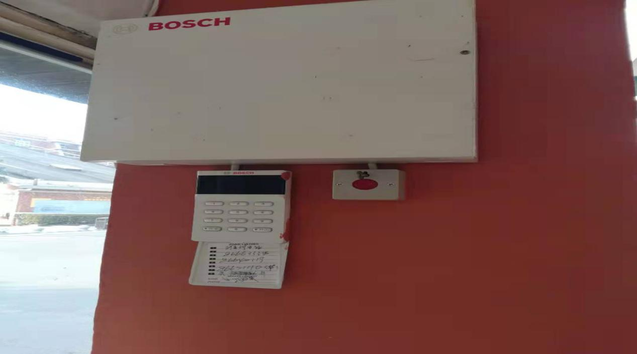
电子巡更系统
学校电子巡更系统，可以指定保安人员巡更校园各区域及重要部位的巡更路线。系统包括：地点卡、人员卡、巡更棒、通讯座、管理软件等主要部分。校园日常巡更分三个层面进行，包括保安、宿舍管理员、值班老师。根据不同时段、地点、进行精细操作，定期汇总巡更信息传送到职能部门用做考核结果运用。


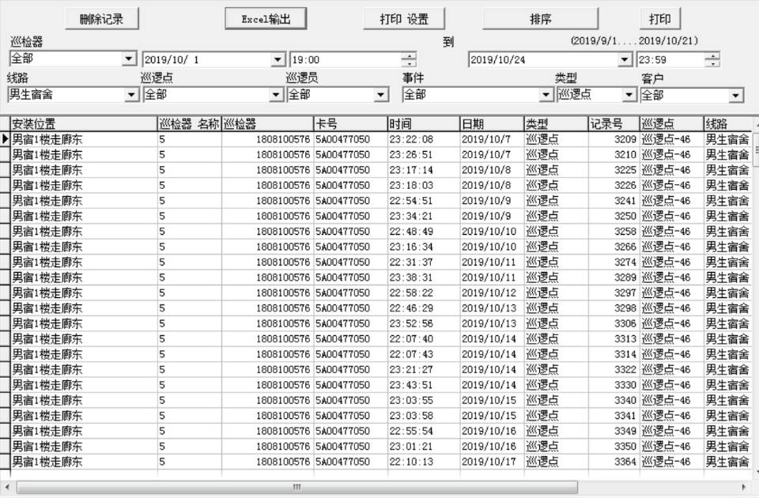
红外线防入侵报警系统
学校红外线报警系统覆盖学校保密室和财务室等重点部位，该套红外线防入侵报警系统是由报警主机和红外探测器组成。探测到有人入侵，红外线报警器立即把报警入侵信号传输到报警主机，主机接收到报警信号后，会立即启动高分贝报警器，红外线报警器主机面板上的LED显示报警防区，明确显示入侵方位，同时报警主机自动拨打电话，实现紧急报警电话功能。
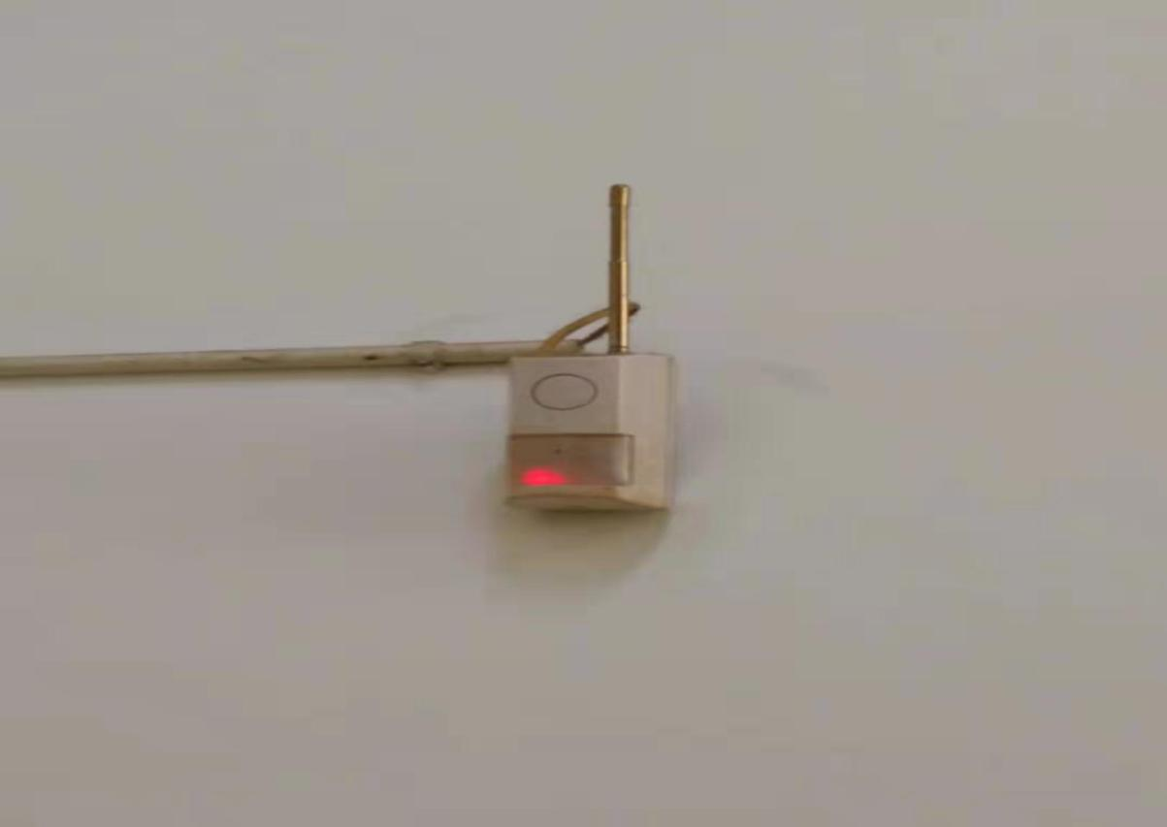

消防自动报警系统
学校建有消防自动报警系统，该系统是由触发装置、火灾报警装置、联动输出装置以及具有其它辅助功能装置组成的，它具有能在火灾初期，将燃烧产生的烟雾、热量、火焰等物理量，通过感温、感烟和感光等火灾探测器变成电信号，传输到火灾报警控制器，并同时显示出火灾发生的部位，记录火灾发生的时间。
学校消防自动报警系统覆盖学校重点场所、连通值班室，自动或手动发出指令、启动相应的装置。传输到火灾报警控制器，并同时显示出火灾发生的部位、时间等信息，报警主机完成对信号的显示、记录。
